1. 以下关于JavaScript的说法，哪一个是正确的：
(A) JavaScript语言是基于Java语言的一种实现
(B) JavaScript是一种解释性语言，不用编译就可以运行
(C) 在JavaScript中声明变量时必须明确声明变量的数据类型
(D) JavaScript脚本只能在浏览器中运行

2. 在以下代码段中，哪些变量是全局变量？
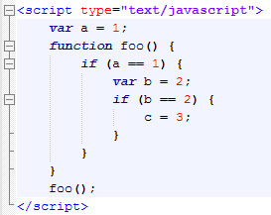
(A) 只有a
(B) a和c
(C) b和c
(D) a、b、c都是

3. 以下关于事件属性的说法，错误的是：
(A) onmouseup事件属性表示当鼠标按键被松开时执行脚本
(B) onabort是img元素的事件属性，表示当图像加载中断时执行脚本
(C) onload事件仅在body和frameset元素中有效
(D) 任何元素都有onclick事件属性

4. 以下创建函数的代码，错误的是：
(A) function foo() { alert("hi"); }
(B) var foo = function() { alert("hi"); }
(C) var foo = new Function("", "alert('hi');" );
(D) var foo() { alert("hi"); }

5. 以下描述中错误的一个是：
(A) 执行语句var a; alert(a)，打印的内容为undefined
(B) 执行语句var a = window.age; alert(a)，打印的内容为undefined
(C) 执行语句var a,b; a = typeof(b); alert(a)，打印的内容为undefined
(D) 执行语句var a,b=null; a = typeof(b); alert(a)，打印的内容为undefined

6. 执行下面的代码打印出来的结果，正确的是：
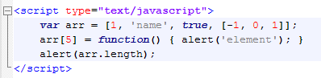
(A) 4
(B) 5
(C) 6
(D) 7

7. 以下创建自定义对象的写法，错误的是：
(A) 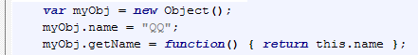
(B) 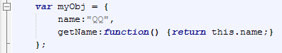
(C) 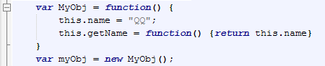
(D) 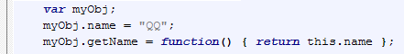

8. 执行下面的代码打印出的结果，正确的是：
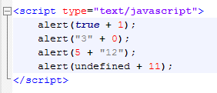
(A) 2，30，512，NaN
(B) NaN，30，17，undefined
(C) 1，3，17，NaN
(D) NaN，30，512，11

9. 以下描述中错误的一个是：
(A) 如果想在浏览器的“地址”栏中执行 JavaScript 语句，应使用如下格式：
javascript:<JavaScript语句>
(B) JavaScript中单行注释使用 //，而多行注释以"/*"开始，以"*/"结束
(C) NaN的作用是用来表示一个值不是数字，例如parseInt("a")返回的就是NaN
(D) JavaScript中变量名是大小写敏感的，变量名中可以包含字符、数字、_、*、$，并且必须以字母
开头

10. 以下哪个语句打印出来的结果是true：
(A) alert("12" === 12);
(B) alert(NaN === NaN);
(C) alert(typeof(null) === typeof(window));
(D) alert([1,2,3] === [1,2,3]);

11. 执行下面的代码打印出的结果，正确的是：
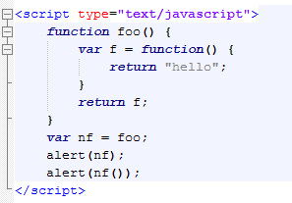
(A) object 和 hello

(B) 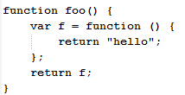 和 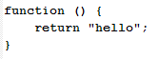

(C) 和 hello

(D) function 和 hello

12. 执行下面的代码打印出的结果，正确的是：
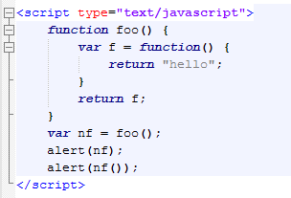
(A) hello 和 出错
(B) function 和 hello
(C) 和 hello
(D) object 和 hello

13. 以下描述中错误的是：
(A) alert(typeof(99)) 显示的内容为：number
(B) alert(typeof(null)) 显示的内容为：object
(C) alert(typeof(undefined)) 显示的内容为：undefined
(D) alert(typeof(function() {})) 显示的内容为：Function

14. 以下哪个语句打印出来的结果是false？
(A) alert(1 == true);
(B) alert(isNaN(true));
(C) alert(5 == "5");
(D) alert(null == undefined);

15. 有一个HTML页面，其源码中有如下内容
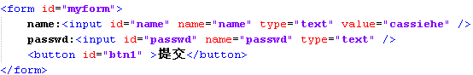
以下获取form中id为name的输入框的值的JavaScript代码，其中错误的是：
(A) document.getElementsByTagName('input')[0].value
(B) document.getElementById('name').value
(C) document.getElementById('myform').childNodes[1].value
(D) document.forms[0].childNodes[0].value

16. 有一个HTML页面，其源码如下，在FireFox点击“提交”按钮，依次打印的内容，正确的是：
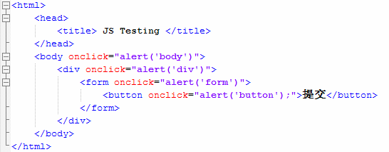
(A) body，div，form，button，form，div，body
(B) div，form，button，form，div
(C) button，form，div，body
(D) button，form，div

17. 执行下面的代码打印出的结果，正确的是：
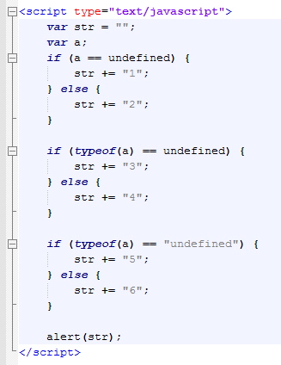
(A) 135
(B) 246
(C) 136
(D) 145

18. 以下描述中错误的一个是：
(A) JavaScript能够支持面向对象编程，是一种基于对象和事件驱动的编程语言
(B) 使用标记<script></script>，可以在 HTML 文档的任意地方插入JavaScript代码
(C) 在JavaScript中分号代表语句的结束符，类似于var x=5; 这样的语句中的分号是不可以省略的
(D) JavaScript在不同的浏览器中存在兼容性问题，其中一部分兼容性问题并不是源自JavaScript
语言本身，而是源自浏览器对DOM规范的支持不一致

【javascript的分号代表语句的结束符，但由于javascript具有分号自动插入规则，所以它是一个十分容易让人模糊的东西，在一般情况下，一个换行就会产生一个分号，但实际情况却不然，也就是说在javascript中换行可能产生分号，也可能不产生，是否自动插入分号，主要看上下行。所以即使是经验丰富的程序员，有时候也会头大。 在 ECMAScript 中对分号自动插入规则也有相应的解释：空语句，变量语句，表达式语句，do-while 语句，continue 语句，break 语句，return 语句，以及 throw 语句，这些确定的ECMAScript语句必须以分号结束。这些分号可以总是明确地出现在源代码文本中。为方便起见，在特定的情况下，源代码文本中的这些分号可以被省略。也就是说这些语句的结尾是不需要硬性的输入分号结尾，javascript会自动插入语句结束处。】

19. 有一个HTML页面，其源码如下，在FireFox点击“提交”按钮，依次打印的内容，正确的是：
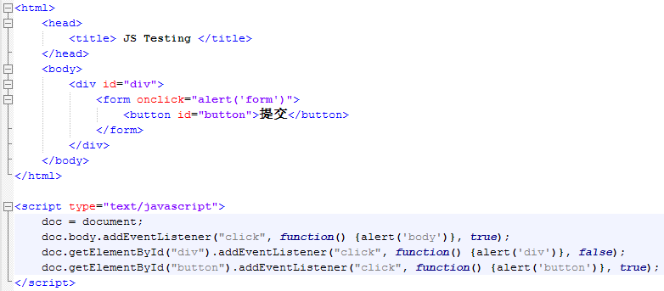
(A) body，button，form，div
(B) body，div，form，button
(C) button，form，div，body
(D) div，button，form，body

20. 执行下面的代码打印出的结果，正确的是：
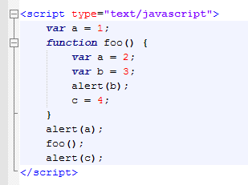
(A) 2，3，4
(B) 1，3，出错
(C) 1，3，4
(D) 2，3，出错

21. 以下关于事件的描述，错误的是：
(A) IE浏览器不支持在捕获阶段响应事件
(B) FireFox浏览器既支持在捕获阶段响应事件，又支持在冒泡阶段响应事件
(C) 使用元素的事件属性注册的事件，只能在冒泡阶段被响应
(D) 使用元素的事件属性注册的事件是无法被移除的

22. 有一个HTML页面，源码如下，针对于该页面，请选出在IE浏览器环境下不能打印出“QQ 空间”的JavaScript语句：
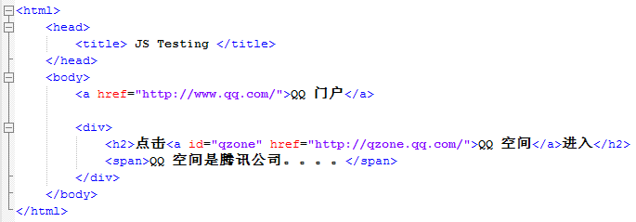
(A) alert(document.getElementById("qzone").innerHTML);
(B) alert(document.links[1].innerHTML);
(C) alert(document.body.childNodes[1].childNodes[0].childNodes[0].innerText);
(D) alert(document.getElementsByTagName('a').item(1).innerText);

23. 以下描述中错误的是：
(A) window对象的getElementById方法返回对拥有指定 ID 的第一个对象的引用
(B) window对象的confirm函数弹出一个确认对话框，该函数返回一个Boolean值
(C) setTimeout函数可被用于实现等待一个特定的时间后再执行特定的代码
(D) setInterval函数可被用于实现每间隔特定的时间就执行一次特定的代码

24. 有一个HTML页面，其源码如下
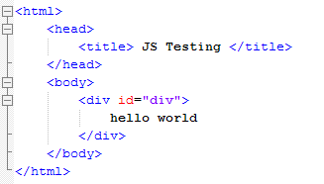
在IE环境下，以下哪种写法不能把“hello world”改变成红色：
(A) document.getElementById('div').style.color = 'red';
(B) document.getElementById('div').style['color'] = 'red';
(C) document.getElementById('div').style('color') = 'red';
(D) document.getElementById('div').style.setAttribute('color', 'red');

25. 执行下面的代码打印出的结果，正确的是：
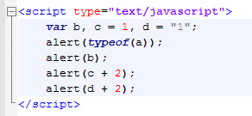
(A) undefined，undefined，3，12
(B) 出错，undefined，3，3
(C) 出错，undefined，3，12
(D) undefined，null，3，3

26. 以下通过直接量方式创建对象的语句，以下描述正确的是：
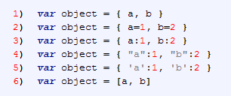
(A) 1、2、3 是正确的
(B) 3、4、5是正确的
(C) 2、3、4、5是正确的
(D) 只有6不正确

27. 有一个HTML文件，其源码如下，该文件被浏览器加载时，依次打印出来的信息正确的是：
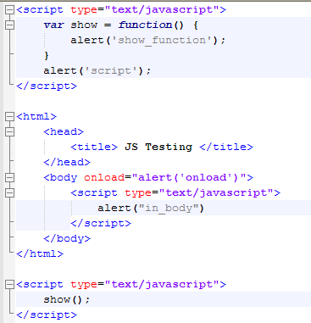
(A) show_function，script，onload，in_body
(B) script，onload，in_body，show_function
(C) script，in_body，show_function，onload
(D) script，in_body，onload，show_function

28. 以下关于注册事件句柄的描述，其中错误的是：
(A) 在IE环境下不能使用addEventListener方法来注册事件句柄
(B) attachEvent方法有2个参数，第一个参数是事件名称，第二个参数是响应事件的函数
(C) 在FireFox环境下不能使用attachEvent方法来注册事件句柄
(D) addEventListener方法有3个参数，第一个参数是事件名称，第二个参数是响应事件的函数，第
三个参数是事件响应后是否继续传递事件

29. 关于JavaScript的兼容性问题，以下描述中错误的是：
(A) Date对象的getYear方法在IE和FireFox下返回的值不同
(B) IE下可以通过document.forms('FORM_NAME')来访问form元素，而FireFox下则不行
（注：FORM_NAME为form元素name属性的值）
(C) IE下可以通过parentElement或者parentNode获取父节点，而FireFox只能用
parentElement获取父节点
(D) IE下有个全局事件对象window.event，而在FireFox下则没有这样的全局事件对象

30. 以下描述中错误的一个是：
(A) JavaScript中变量名是大小写敏感的，name和Name是两个不同的变量
(B) JavaScript的数组的长度是动态增长的，数组长度和下标的关系是：长度 = 最大下标 + 1
(C) 访问对象的属性时用实心点（.）运算符，访问对象的方法时也是用实心点（.）运算符
(D) 在JavaScript中如果访问数组是越界会导致浏览器报错

31. 编程题：
有一个HTML页面，其源码如下
<html>
<head>
<title> JS Testing </title>
</head>
<body>
<div style="float:left">
<ul style="margin-left:0px">
<li><input type="checkbox">北京</li>
<li><input type="checkbox">上海</li>
<li><input type="checkbox">广州</li>
<li><input type="checkbox">深圳</li>
<li><input type="checkbox">成都</li>
</ul>
</div>
<button style="margin-left:20px;width:50px;"> => </button>
<textarea style="margin-left:20px" rows="5" cols="30" id="output"></textarea>
</body>
</html>

该HTML页面展现出来的样子如下图所示：

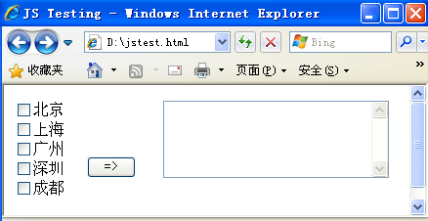

现要求为该页面增加如下功能：
当点击中间的 按钮时，把左边复选框是选中状态的地名，写到右侧的文本框中。
例如，如下功能演示截图：
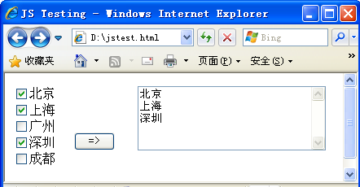
【说明】
- 在右侧的文本框中展现数据时不要求一定用以上图中展现的回车的方式，用逗号、分号等间隔开也可以
- 要求至少能在IE浏览器下实现以上功能

【本试题出自IT公司面试笔试题库，更多IT面试题可以直接访问：IT公司面试笔试题库】

